Verbindungsadapter 1 Eingang / 1 Ausgang, PA, schwarz

OBO Bettermann

Eigenschaften

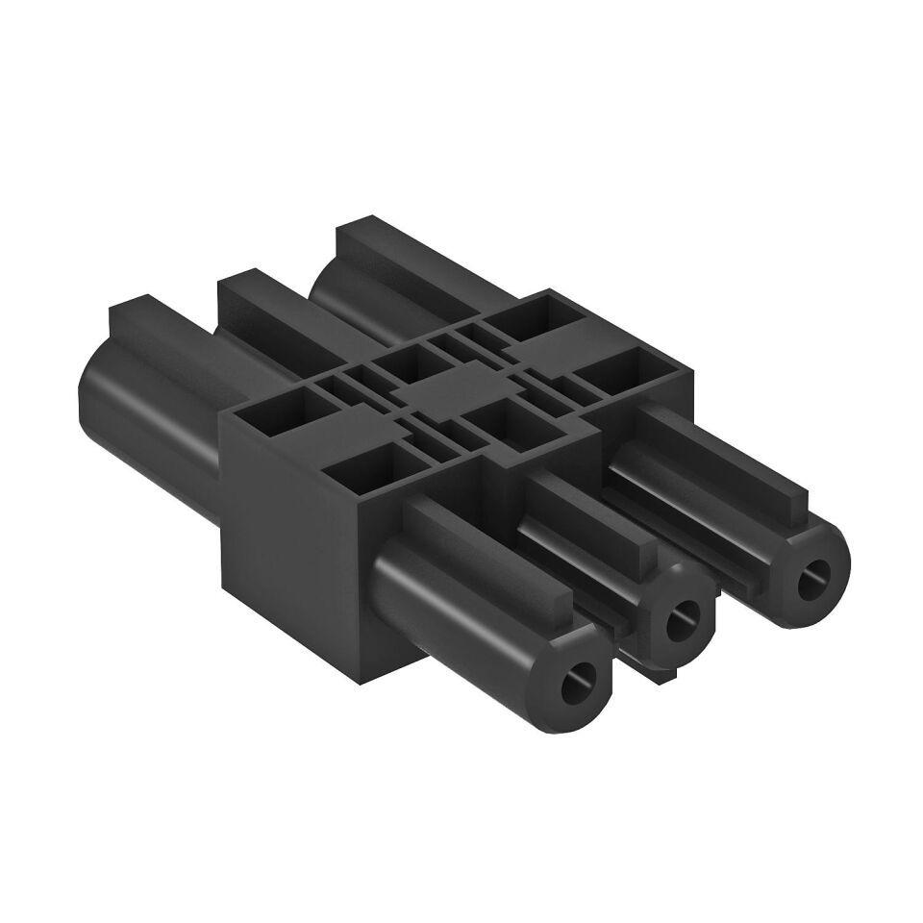

GTIN:

4012195896975

HAN:

6108045

Farbton

schwarz

Werkstoff

Polyamid (PA)

Breite (mm)

28,00

Höhe (mm)

13,00

Länge (mm)

49,50

Art der Verriegelung

im Steckverbinder integriert

Art des Verteilers

Zwischenkupplung

Kontaktmaterial

CuZn

Oberflächenbehandlung der Kontakte

verzinnt

Pol-Kennzeichnung

L, N, PE

Schutzart (IP)

IP20

Anzahl der Ausgänge

1,00

Anzahl der Eingänge

1,00

Polzahl

3,00